Tutorial Audacity para la práctica
Abrir audacity
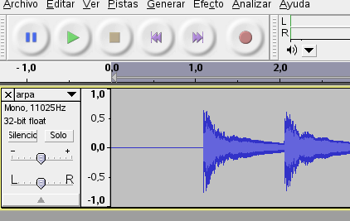
- Mostrar barras de Herramientas de: Control, Edición, Medición, Mezcla, Selección, Barra de herramientas.
- Cargar uno de los archivos .wav

- Si pulsamos sobre la flecha que apunta hacia abajo a la derecha del nombre de la pista podremos:
  - Cambiar el nombre a la pista
  - Ver la onda en escala lineal (como se muestra en la figura)
  - Ver la onda en dB
  - Ver el espectrograma de la señal
  - Ver el tono (pitch) del sonido frente al tiempo
  - Dividir pistas estéreos en canal derecho o izquierdo
  - Establecer el formato de la pista (14,24 bits PCM o 32 bits float) (Aparece señalado el formato actual)
  - Establecer la frecuencia de muestreo (Aparece señalado el formato actual)
- En el lado derecho de la pista, se muestra:
  - Tipo de Audio (Mono o estéreo)
  - Frecuencia de muestreo
  - Formato de la pista: Número de bits/muestra y PCM o float
- En la parte superior de la pista aparece una regla con la duración en segundos.
- La barra de herramientas de selección nos permite ver:
  - La frecuencia del proyecto en Hz
  - El comienzo de la selección en distintos formatos (en muestras (samples), Frames y en intervalo temporal (hasta milisegundos)).
  - El fin de la selección en el mismo formato que el anterior.
  - La longitud de la selección
  - La posición del audio en tiempo real a medida que se ejecuta
El menú Analizar nos permite dibujar el espectro de un sonido



